附件1
网报核验信息示意图

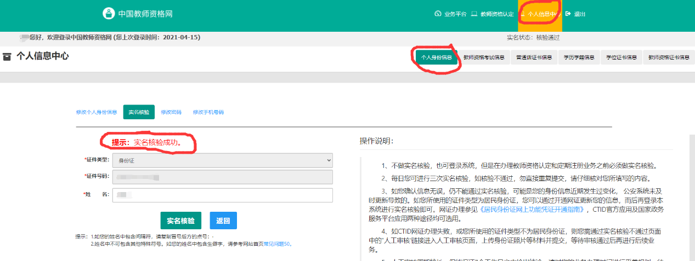
实名核验：

普通话证书核验：
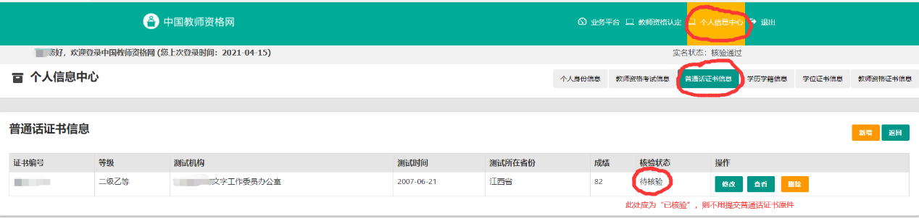

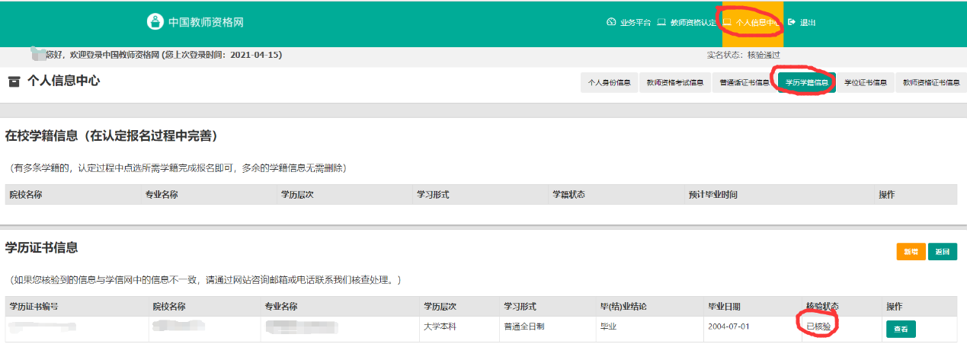
学历学籍核验：

